# SAG安装部署

## 说明

##### 说明

**注：安装默认为http模式**

**nsqlookupd：**作用类似nsqd的注册中心，也复制给消费者提供nsqd地址

监听的端口：

4160：TCP 用于接收nsqd的广播

4161：HTTP 用于接收客户端发送的管理和发现操作请求(增删话题,节点等管理查看性操作等, 真正的生产与消费使用的是nsqd的4151端口)

4162：HTTPS 用于接收客户端发送的管理和发现操作请求(增删话题,节点等管理查看性操作等, 真正的生产与消费使用的是nsqd的4152端口)

**nsqd：**管理topic和channel的守护进程，处理发布、订阅等指令的具体进程

监听端口：

4150：TCP

4151：HTTP

4152：HTTPS

**nsqadmin：**前端管理，提供WEB UI界面

监听端口：

4171：HTTP

##### 需要准备nsq离线安装包、安装脚本

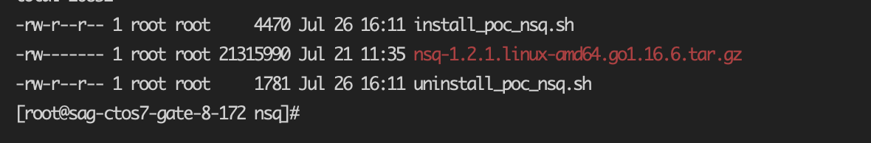

## **安装**

#### **安装**

**安装步骤如下：**

**注：Ctrl + c 为中断脚本执行，如有输入错误，Ctrl + ← 为删除输入内容**

1. 上传nsq安装包和安装脚本到root目录下，确保在同一文件夹内即可
2. 执行脚本命令：sh install\_poc\_nsq.sh
3. 请根据提示输入相关内容：

如下图所示，单机部署请输入ip地址，核对确认后无误后，如继续执行，输入Y，中断执行，输入N

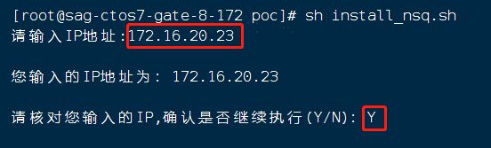

1. 安装完成

执行完脚本之后，出现如下内容代表安装成功：

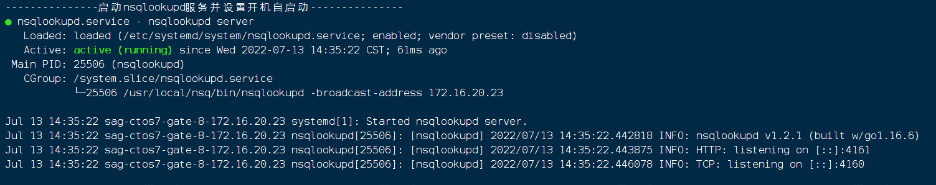

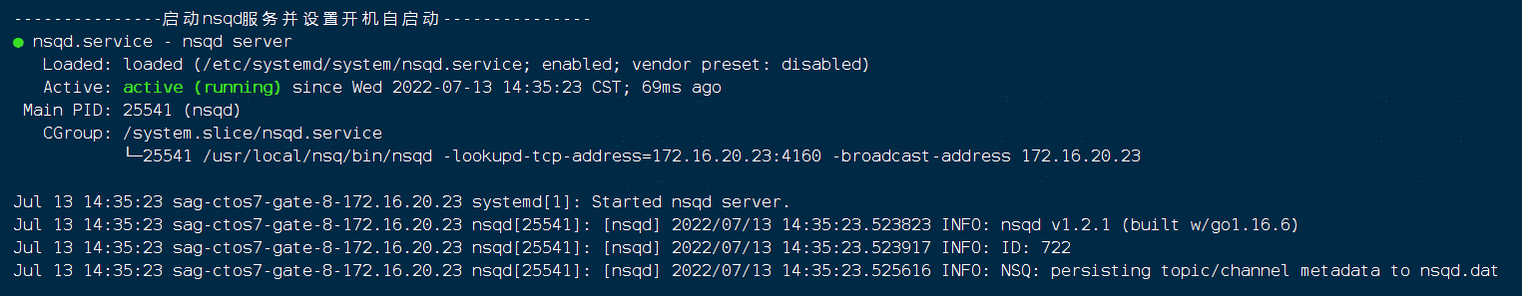

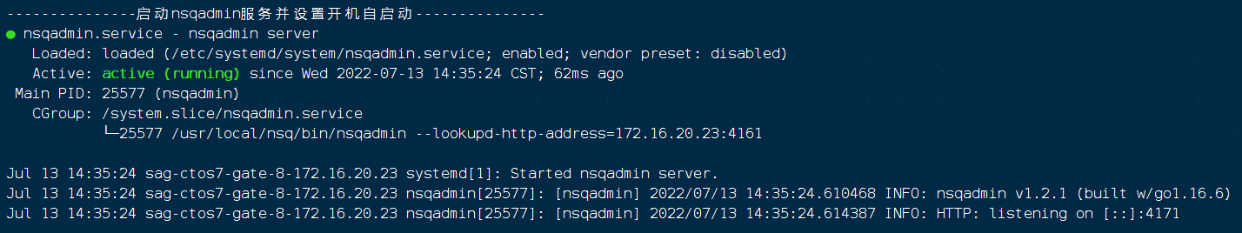

#### **验证**

浏览器打开UI界面

[http://x.x.x.x:4171](http://x.x.x.x:4171/" \t "_blank)

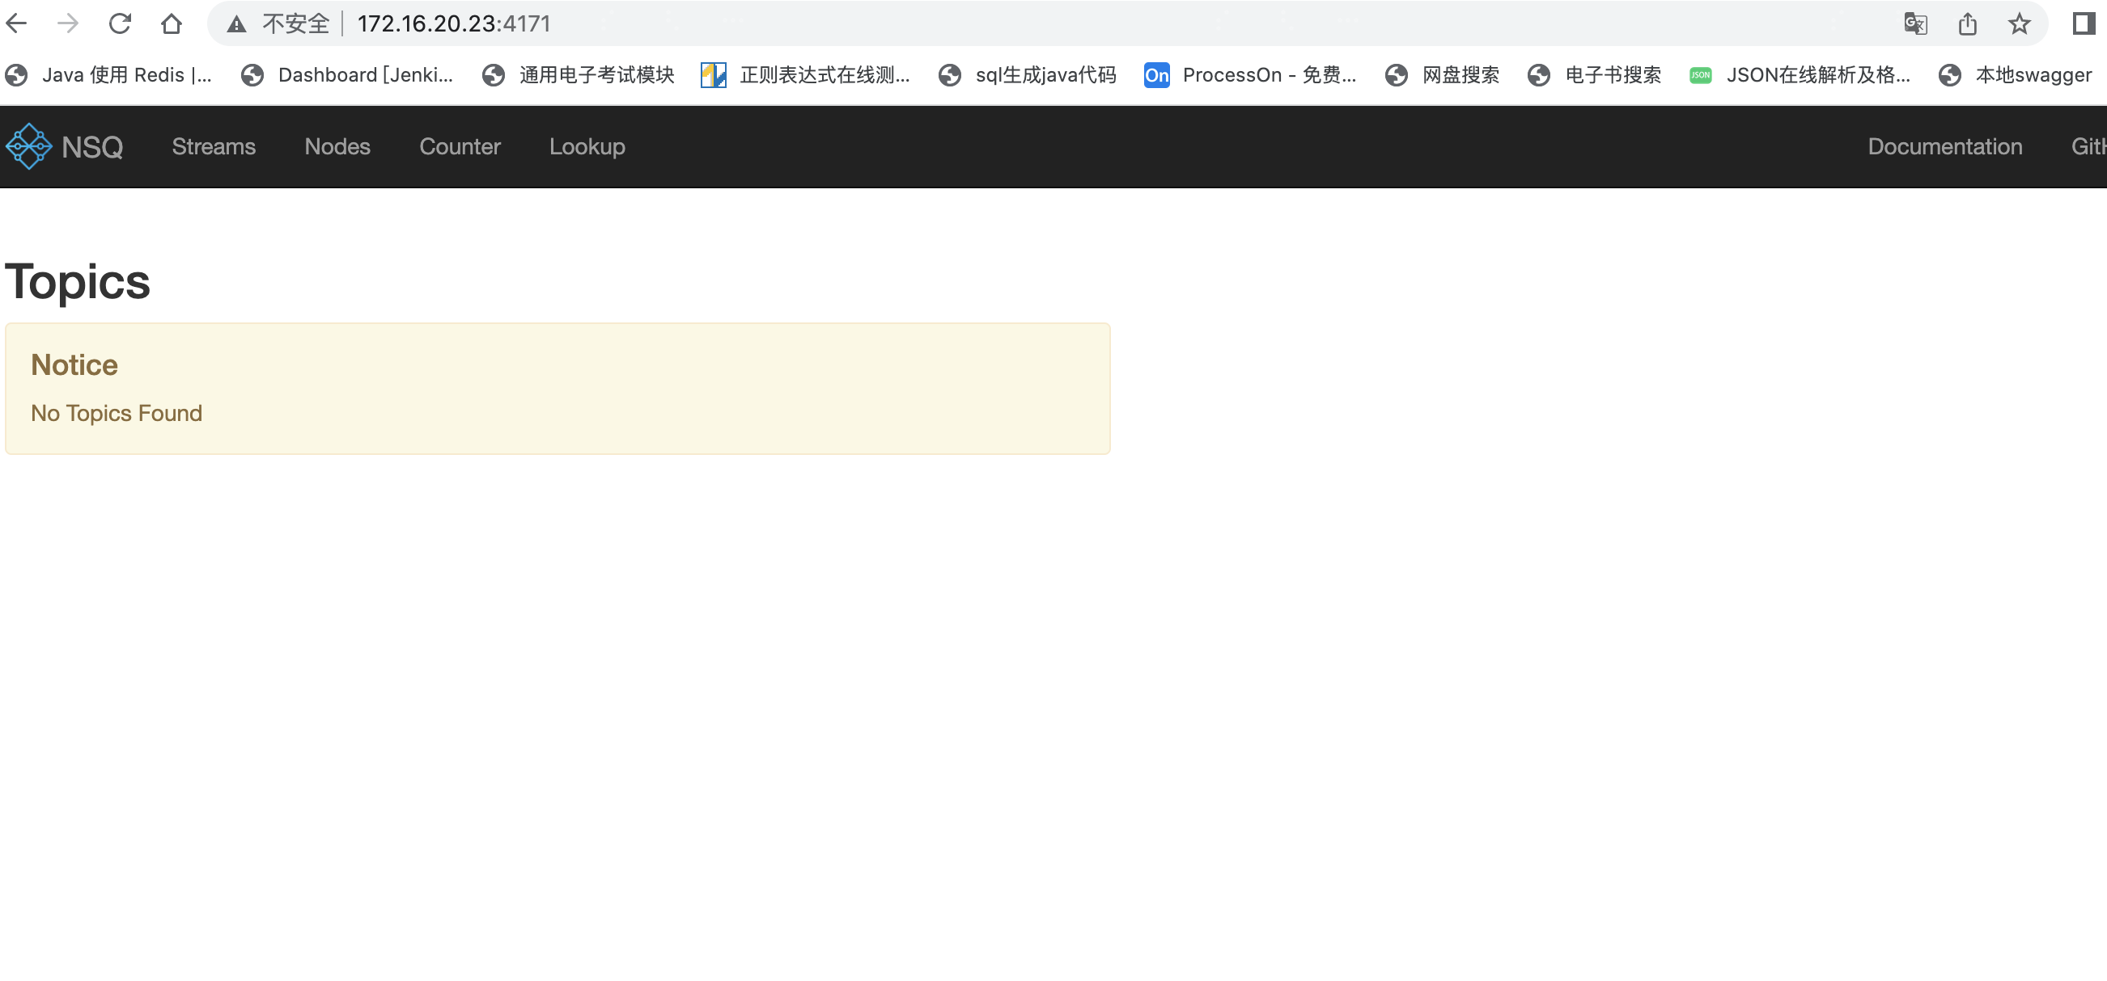

在一个shell服务器上，创建topic，命令如下：

curl -d 'hello world 1' 'http://172.16.20.23:4151/pub?topic=testtopic'

如下图所示：

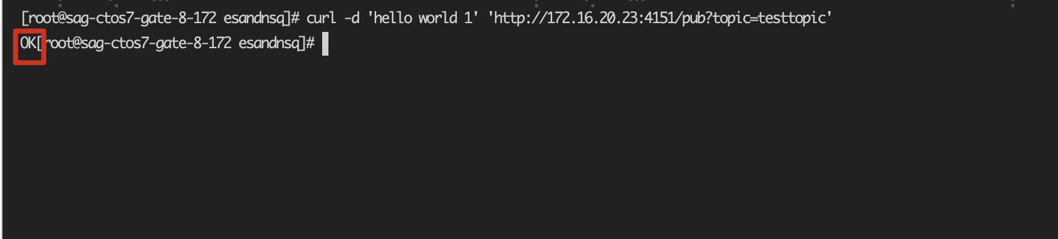

刷新一下4171页面显示一个topic

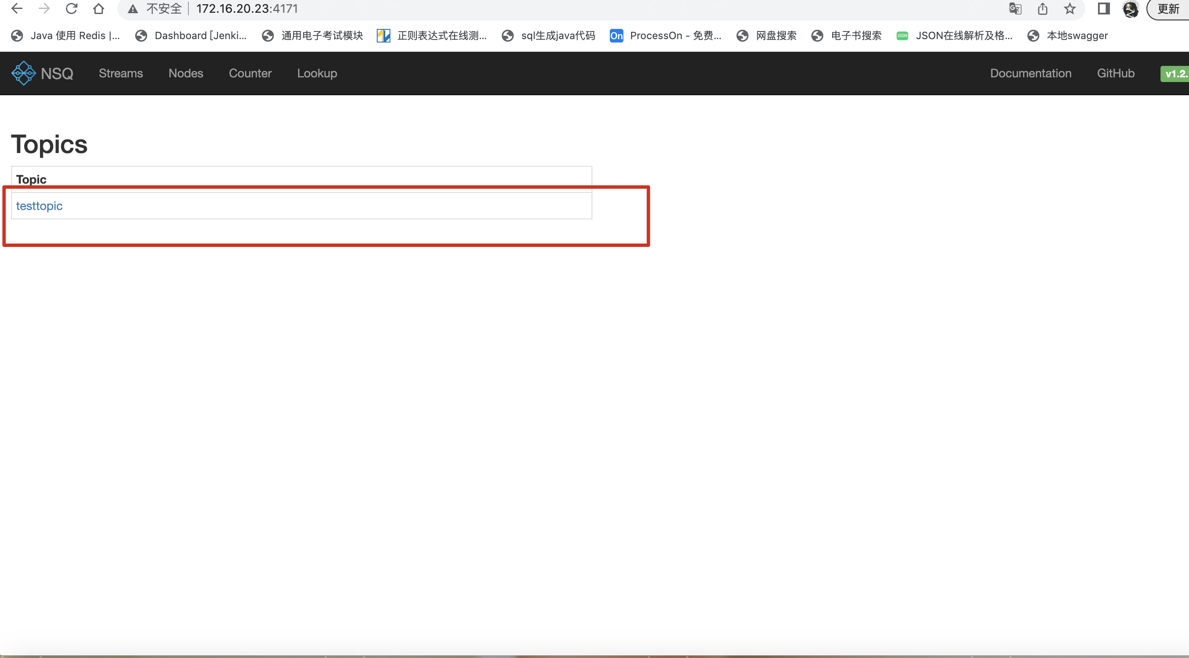

**注：nsq的安装路径为：/usr/local目录下**

在另一个shell中切换到nsq的安装目录的bin目录下：

cd /usr/local/nsq/bin/

开启nsq\_to\_file：

./nsq\_to\_file --topic=testtopic --output-dir=/root/nsqfile --lookupd-http-address=172.16.20.23:4161

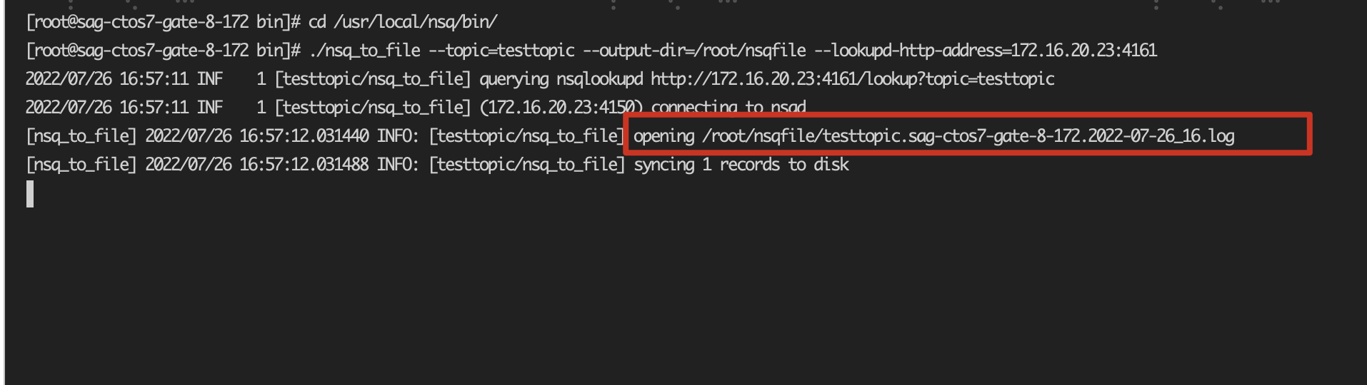

接收topic的文件为路径为：/root/nsqfile/testtopic.sag-ctos7-gate-8-172.2022-07-26\_16.log

在另一个shell中查看/root/nsqfile/testtopic.sag-ctos7-gate-8-172.2022-07-26\_16.log

文件，可以看到nsq成功接收了topic发送的内容：

tail -f /root/nsqfile/testtopic.sag-ctos7-gate-8-172.2022-07-26\_16.log

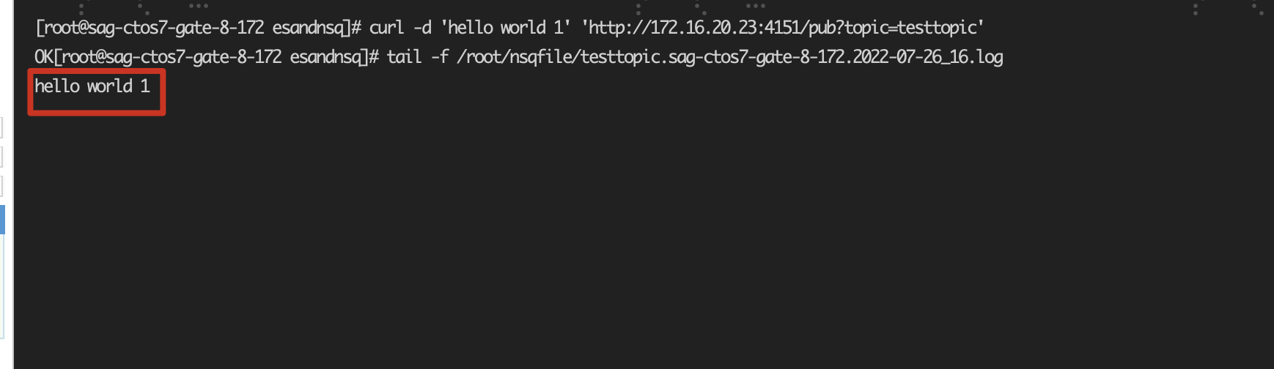

也可在页面查看，输入地址：http://172.16.23.46:4171，如下图所示：

注：172.16.23.46为启动nsqadmin的地址

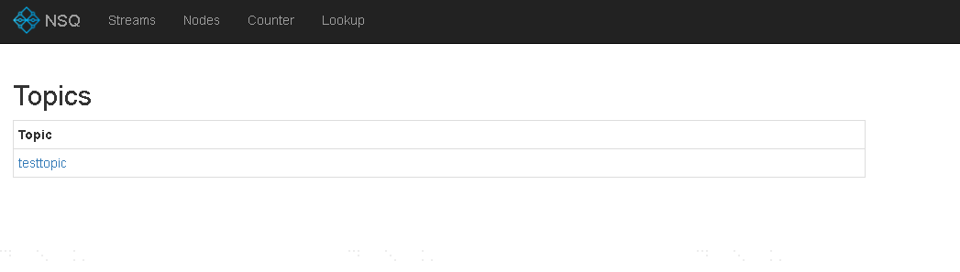

点击testtopic，可以看到，messages和connections的数量，页面显示如下所示：

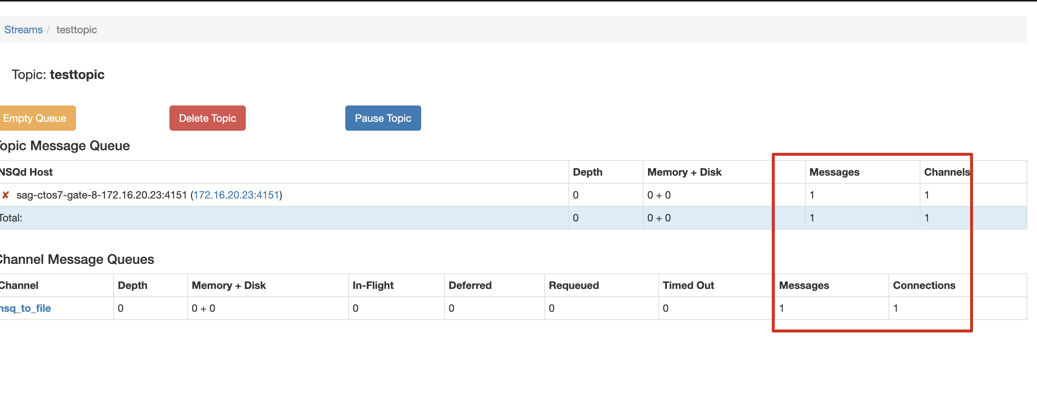

删除测试的topic

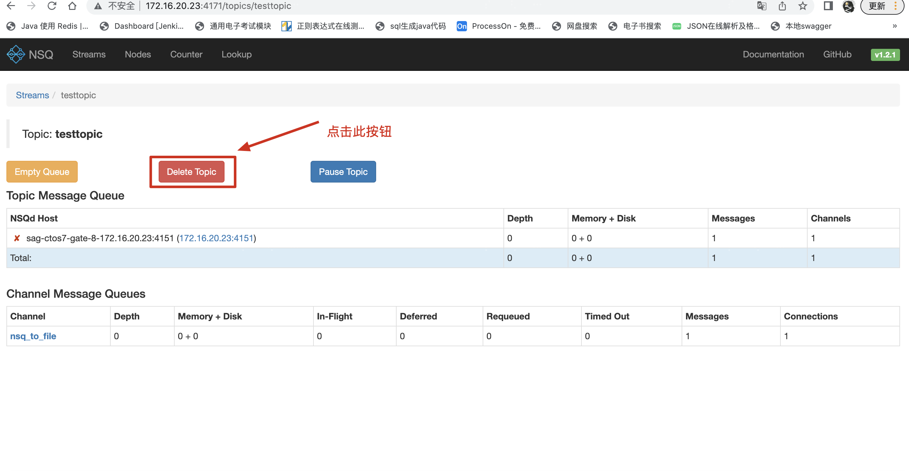

#### **日常维护**

查看服务状态，请执行命令：

systemctl status nsqlookupd

systemctl status nsqd

systemctl status nsqadmin

停止服务，请执行命令：

systemctl stop nsqlookupd

systemctl stop nsqd

systemctl stop nsqadmin

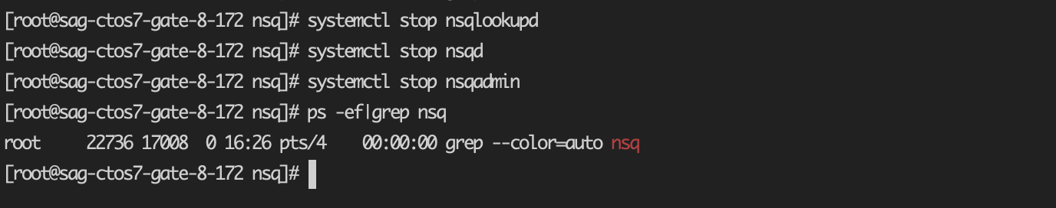

启动服务，请执行命令：

systemctl start nsqlookupd

systemctl start nsqd

systemctl start nsqadmin

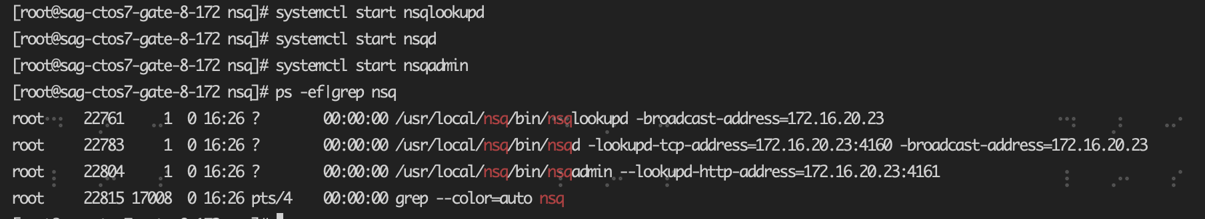

#### 卸载

请执行命令：sh uninstall\_poc\_nsq.sh

执行后输出内容如下：

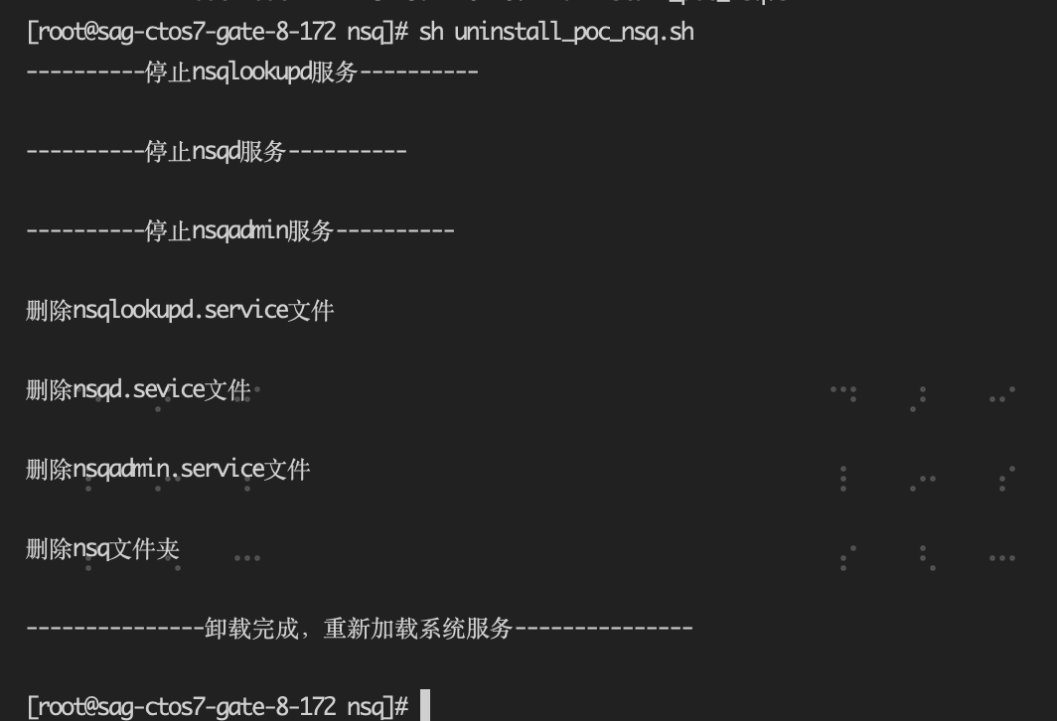

#### HTTPS配置（可选）

**注：配置https 之前，必须先停止NSQ的所有服务！！！**

##### 证书制作

1. 生成新的公钥私钥对：

openssl req -x509 -newkey rsa:2048 -keyout privatekey.pem -out cert.pem -days 3650 -nodes

**注释：**

openssl：命令

req：申请证书

-x509：输出一个X509格式的证书

-newkey：生成一个2048长度的rsa私钥文件，用于签发

rsa：rsa算法

-keyout：输出私钥文件

-out：输出公钥文件

-days：签发证书有效日期

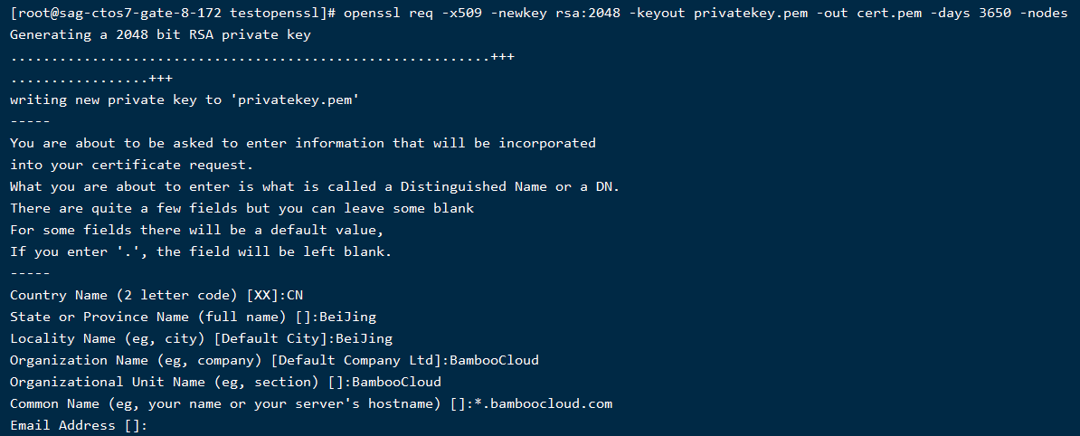

Country Name (2 letter code) []:CN // 输入国家代码，中国填写 CN

State or Province Name (full name) []:BeiJing // 输入省份，这里填写 BeiJing

Locality Name (eg, city) []:BeiJing // 输入城市，这里填写 BeiJing

Organization Name (eg, company) []:BambooCloud // 输入组织机构(或公司名）

Organizational Unit Name (eg, section) []:BambooCloud // 输入机构部门

Common Name (eg, fully qualified host name) []:\*.bamboocloud.com // 输入域名

Email Address []: // 邮箱地址，可以不填写

1. 允许nsqd接受TLS升级请求：

nsqd -tls-cert="cert.pem" -tls-key="privatekey.pem"

注释：

tls-cert：tls公钥文件（如不在证书目录下执行需填写具体路径）

tls-key：tls私钥文件（如不在证书目录下执行需填写具体路径）

tls-required：1为关闭HTTP端点，不设置为http和https都可使用

##### 更改服务配置

更改nsqd服务文件，路径为： /etc/systemd/system/nsqd.service

在ExecStart行最后添加参数：-https-address=172.16.20.46:4152 -tls-cert=/root/openssl/cert.pem -tls-key=/root/openssl/privatekey.pem -tls-required=false

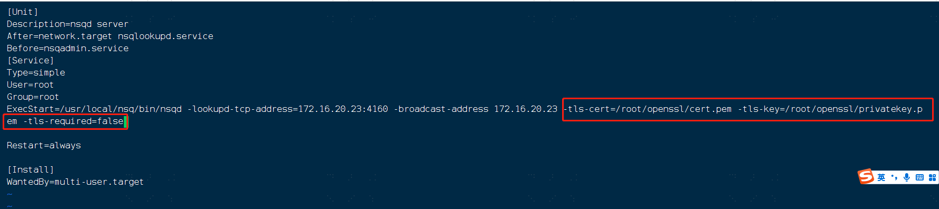

##### 重新加载服务并重启

重新加载服务：

systemctl daemon-reload

重启所有服务：

systemctl start nsqlookupd

systemctl start nsqd

systemctl start nsqadmin